Varsel om oppstart av detaljregulering for gbnr 32/15, Ørvikveien 30-32 – Bamble kommune
Med hjemmel i plan- og bygningslovens §12-8 varsles det at Asplan Viak AS, på vegne av Leoma Invest AS, setter i gang arbeid med reguleringsplan for gbnr 32/15, Ørvikveien 30-32- Bamble kommune. PlanID er 431.
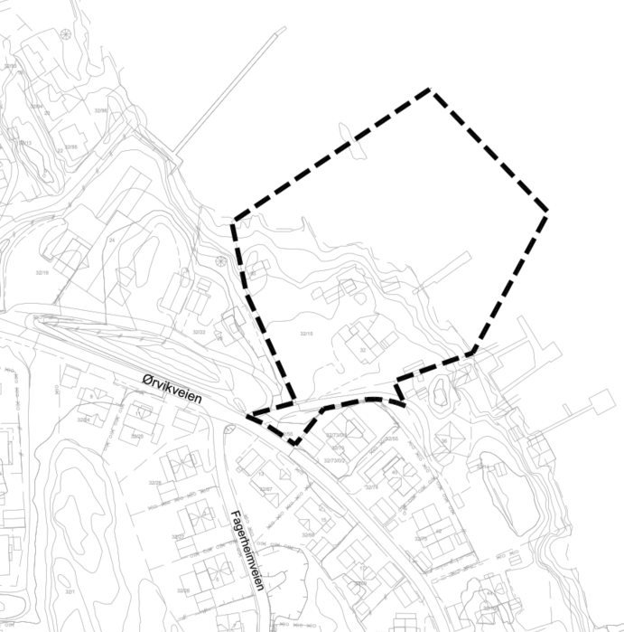
Forslag til planavgrensning
Hensikten med planarbeidet er å tilrettelegge for en fortetting av eiendommen med til sammen 4 frittliggende småhus. Eksisterende enebolig, Ørvikveien 32 beholdes og eksisterende bygninger lengre nord erstattes to eneboliger. I tillegg legges det til rette for en 2-mannsbolig i bakkant. Det skal også legges til rette for tilgang for allmenheten i strandsonen i form av et friluftsområde i sonen mellom vannkanten og boligformålet. Eksisterende brygge beholdes og benyttes til småbåter/båtplasser.
Planområdet er avsatt til boligformål i kommuneplanen og er regulert til boligformål i gjeldende reguleringsplan, Reguleringsplan for Fagerheim Plan ID 189. Planen utløser ikke krav om konsekvensutredning.
Følgende tema vil ha særlig fokus i planen:
- Strandsonen
- Friluftsliv og rekreasjon
- Stormflo
- Naturverdier/kalkgrunn

Innspill til planarbeidet sendes skriftlig innen 15.04.2024 til: lars.krugerud@asplanviak.no eller til Asplan Viak AS, Pb. 393 Sentrum, 3701 Skien, med kopi til: postmottak@bamble.kommune.no eller til Bamble kommune, P.b. 80, 3993 Langesund.
Igangsetting av planarbeidet varsles også på kommunens hjemmeside.
https://www.bamble.kommune.no/status-planer/kunngjoringvarsel-om-oppstart/

Har du spørsmål, ta kontakt med Asplan Viak AS v/Lars Krugerud på e-post lars.krugerud@asplanviak.no eller tlf 40 84 73 95.

